趣伴卡增加传统外接模式渠道团队日结需求

1. 业务背景：

因趣伴卡外接模式需新增支持对指定合作方用户账户进行日结功能，需进行优化改造

# 需求内容：

1. 接入方式为H5接入的渠道，支持创建一个通过微信公众号访问的链接，可进入仅账户提现模式的页面，用于让渠道的管理者使用该页面查询账户明细及提现
2. 渠道信息管理-外接配置

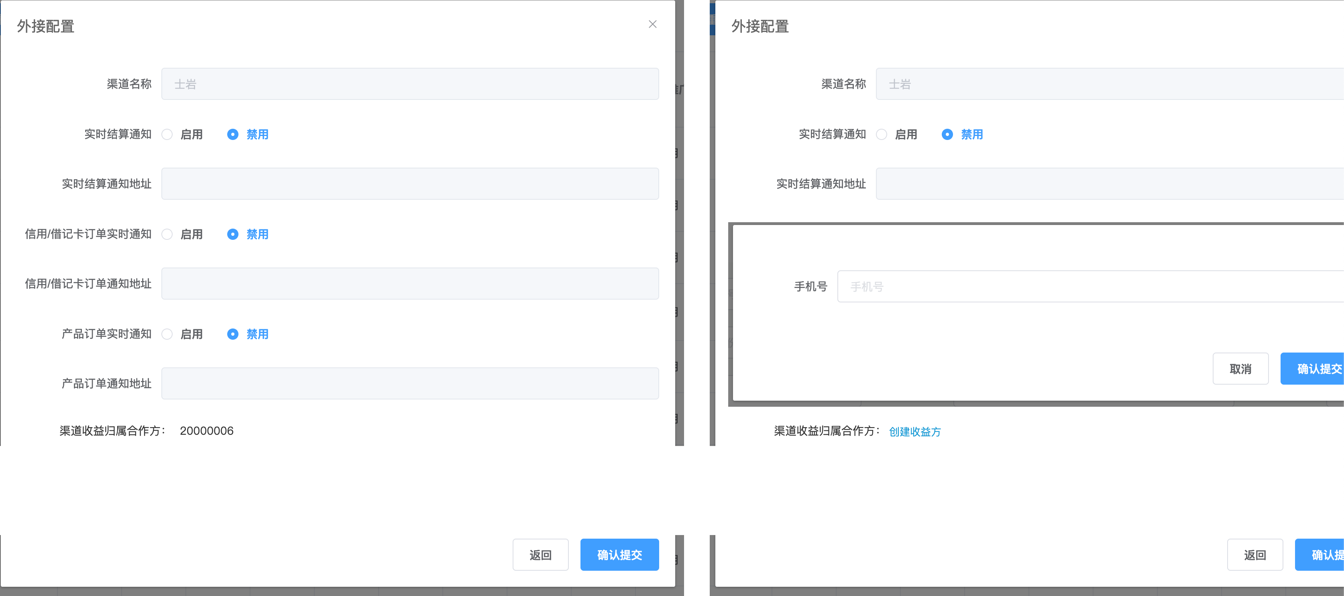

为接入方式为H5的渠道添加渠道收益归属合作方展示，对未配置过收益方的渠道，展示创建收益方按钮，创建后弹窗输入手机号，调用拓客接口，在当前渠道的虚拟一代下创建一个业务一代合作方，并将该合作方编号展示在外接配置界面，同时将该合作方编号记录为当前渠道的收益方编号

1. 渠道信息管理-修改

3-1将展业版配置中的虚拟一代编号调整到修改菜单中

3-2增加分润模式，外接日结

1. 业务员结算表复核+结算表复核

拓卡方ID字段逻辑修改为联表查询订单中的拓卡方ID进行展示、生成ftp文件，推送至外接平台配置推送地址。

1. 结算单逻辑

对分润模式为外接日结的渠道，生成结算单时拓卡方为订单原有拓卡方，收益方为外接配置中创建的收益方，已实现在审核后，触发结算时，将相应结算单奖励金额发放至该账户。